Regulamin konkursu
„NAJPIĘKNIEJSZA DYNIA HALLOWEEN”

- Celem konkursu jest rozwijanie inwencji twórczej dzieci przez poszukiwanie różnorodnych rozwiązań plastycznych, umożliwienie dzieciom prezentacji własnych dokonań twórczych.
- Przedmiotem konkursu jest wykonanie prac przestrzennych z dyni.
- Konkurs ma charakter wewnątrzszkolny i przeznaczony jest dla uczniów klas 0-VI.
- Technika i format dowolny.
- Każdy uczestnik wykonuje pracę zaopatrzoną w metryczkę zawierającą dane: imię, nazwisko, klasa.
- Najciekawsze prace w każdej kategorii zostaną nagrodzone:
- kategoria „0”
- kategoria I-III
- kategoria IV-VI
- Termin konkursu upływa 30 października 2014 roku.
- Prace należy dostarczyć do nauczyciela języka angielskiego.

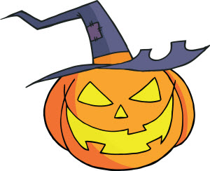

Powodzenia!
Nauczyciel języka angielskiego

